**Guía de aprendizaje Matemática**

|  |  |  |  |
| --- | --- | --- | --- |
| **Nombre del Estudiante** |  | | **Curso:** 1 año A |
| **Fecha:** 04 al 08 de mayo |
| **Unidad: 0** | *“A contar”* | | |
| **O.A.(s):** | Contar números del 0 al 100 de 1 en 1, de 2 en 2, de 5 en 5 y de 10 en 10, hacia adelante y hacia atrás, empezando por cualquier número menor que 100. (OA1) | | |
| **Habilidad** | Contar, identificar, aplicar | | |
| **Docente:** | Oriana Salinas Sanhueza | **Asignatura:** | Matemática |

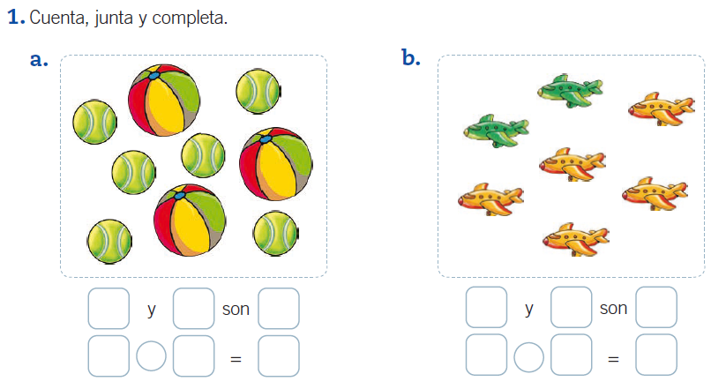

2

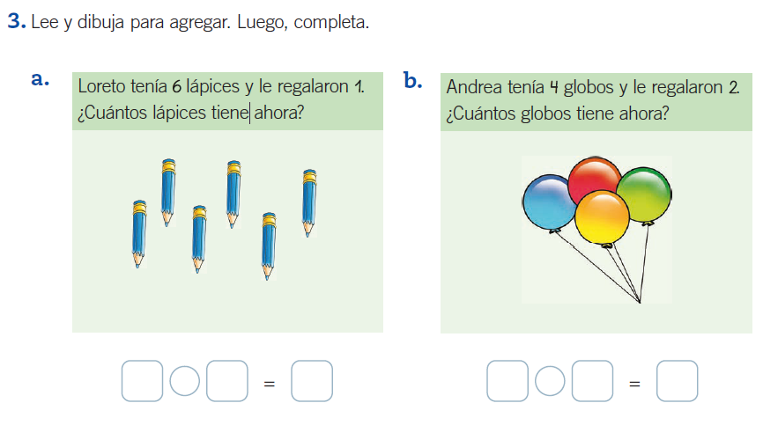

5

4

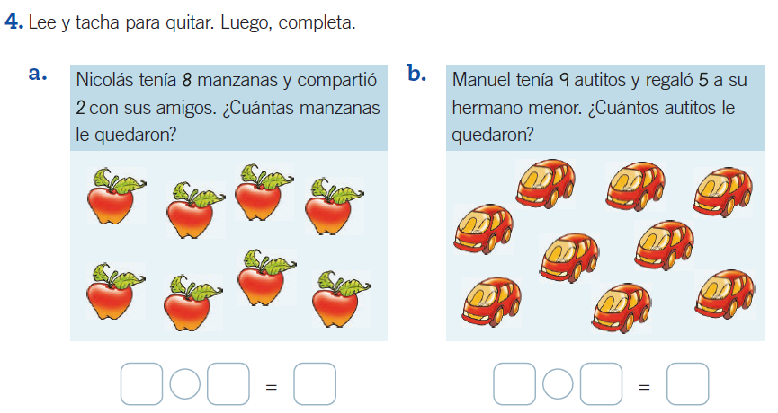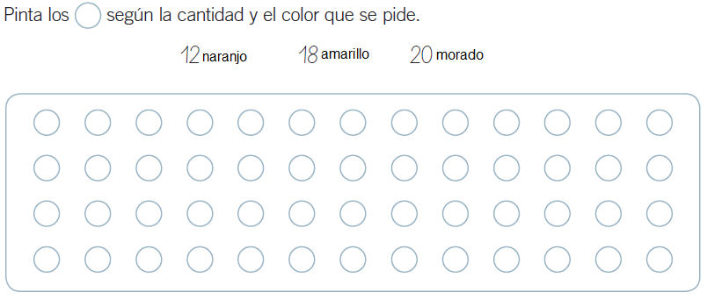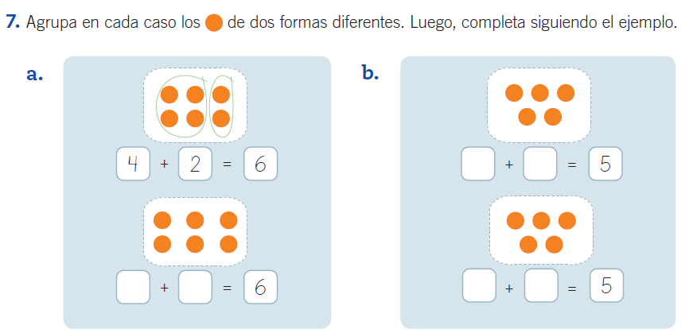

3

Pauta de Corrección

|  |  |  |
| --- | --- | --- |
| **ítem** | **Respuesta correcta** | **Puntaje** |
| 1 | A: Contar las pelotas grandes y pequeñas  3 y 5 son 8 | 6 |
| B: Contar los aviones grandes y pequeños  3 y 4 son 7 |
| 2 | A: Dibujar un lápiz adicional  6 + 1 = 7 | 6 |
| B: Dibujar 2 globos adicionales  4 + 2 = 6 |
| 3 | A: Tachar 2 manzanas  8 – 2 = 6 | 6 |
| B: Tachar 5 autitos  9 – 5 = 4 |
| 4 | A: Agrupa 3 círculos y luego agrupa los 3 círculos restantes  3 + 3 = 6 | 9 |
| B: Agrupa 3 círculos y luego agrupa los 2 círculos restantes  3 + 2 = 5  B: Agrupa 4 círculos y luego encierra el círculo restante  4 + 1 =5 |
| 5 | Pinta 12 círculos de color naranjo  Pinta 18 círculos de color amarillo  Pinta 20 círculos de color morado | 6 |